МИНИСТЕРСТВО ЗДРАВООХРАНЕНИЯ РОССИЙСКОЙ ФЕДЕРАЦИИ
[Строка 2: свободная, 1,5 интервала]
[Строка 3: свободная, 1,5 интервала]
[Строка 4: свободная, 1,5 интервала]
ФАРМАКОПЕЙНАЯ СТАТЬЯ

Бензокаин+Гепарин натрия  +Декспантенол+Троксерутин,  гель для наружного применения |  | ФС
Бензокаин+Гепарин натрия
+Декспантенол+Троксерутин,
гель для наружного применения
Benzocainum+Heparinum natricum +Dexpanthenolum+Troxerutinum,  gelum ad usum externum |  | Вводится впервые

Настоящая фармакопейная статья распространяется на лекарственный препарат бензокаин+гепарин натрия+декспантенол+троксерутин, гель для наружного применения.
Препарат должен соответствовать требованиям ОФС «Мази» и нижеприведенным требованиям.
Содержит:
не менее 85,0 % и не более 115,0 % от заявленной активности гепарина натрия в МЕ/г
не менее 90,0 % и не более 110,0 % от заявленного количества бензокаина C₉H₁₁NO₂
не менее 90,0 % и не более 110,0 % от заявленного количества декспантенола C₉H₁₉NO₄
не менее 90,0 % и не более 110,0 % от заявленного количества троксерутинаC₃₃H₄₂O₁₉

Описание. Содержание раздела приводится в соответствии с ОФС «Мази».
Подлинность
Бензокаин, Декспантенол, Троксерутин (ВЭЖХ). Времена удерживания трех основных пиков на хроматограмме испытуемого раствора должны соответствовать временам удерживания пиков бензокаина, декспантенола, троксерутина на хроматограмме стандартного раствора (раздел «Количественное определение»).
Гепарин натрия. Должен проявлять антикоагулянтную активность (раздел «Количественное определение»).

pH. От 6,0 до 8,0 (ОФС «Ионометрия» (метод 3)).

Масса содержимого упаковки. В соответствии с ОФС «Масса (объем) содержимого упаковки».

Микробиологическая чистота.В соответствии с ОФС «Микробиологическая чистота».

Количественное определение
Бензокаин, Декспантенол, Троксерутин. Определение проводят методом ВЭЖХ (ОФС «Высокоэффективная жидкостная хроматография»).
Подвижная фаза (ПФ). Ацетонитрил-раствор фосфорной кислоты 100:900.
Испытуемый раствор. В мерную колбу вместимостью 100 мл помещают точную навеску препарата соответствующую 50 мг троксерутина, 250 мг декспантенола, 2,5 мг бензокаина, прибавляют 30 мл метанола и нагревают на водяной бане при температуре 60±5°C до расплавления основы, содержимое колбы перемешивают обрабатывая ультразвуком в течение 10 минут, охлаждают, доводят объем раствора метанолом до метки и фильтруют, отбрасывая первые 10 мл фильтрата, затем повторно фильтруют через мембранный фильтр с диаметром пор 0,45 мкм.
Раствор стандартного образца бензокаина. В мерную колбу вместимостью 25 мл помещают около 50 мг (точная навеска) стандартного образца бензокаина, растворяют в объеме метанола необходимом для получения концентрации бензокаина около 0,5 мг/мл.
Раствор стандартного образца дексапантенола. В мерную колбу вместимостью 25 мл помещают около 50 мг (точная навеска) стандартного образца дексапантенола, растворяют в объеме метанола необходимом для получения концентрации дексапантенола около 0,5 мг/мл.
Раствор стандартного образца троксерутина. В мерную колбу вместимостью 25 мл помещают около 10 мг (точная навеска) стандартного образца троксерутина, растворяют в объеме метанола необходимом для получения концентрации троксерутина около 1 мг/мл.
Стандартный раствор. В мерную колбу вместимостью 100 мл помещают около 1 мл с раствор стандартного образца бензокаина, 1 мл раствор стандартного образца дексапантенола, 1 мл раствор стандартного образца троксерутина доводят объем раствора метанолом до метки.
Хроматографические условия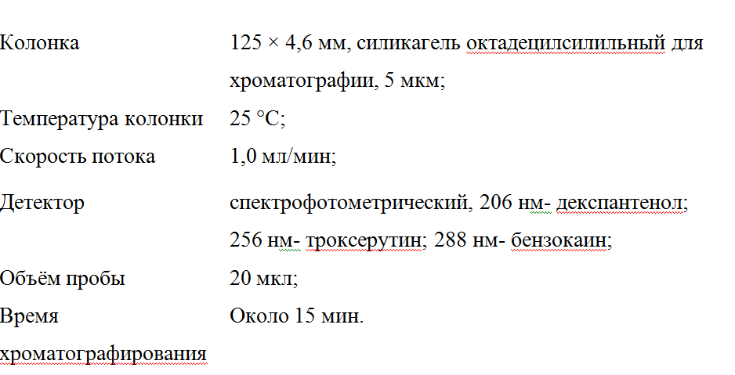
В хроматограф вводят раздельно по 20 мкл испытуемого раствора и стандартного раствора.
Время удерживания пика бензокаина около 1,3 мин, пика декспантенола около 0,4 мин, троксерутина около 7,7 мин.
Пригодность хроматографической системы- разрешение (R_{S}) между пиками декспантенола и троксерутина не менее 1,0; троксерутина и бензокаина не менее 4;- фактор асимметрии пиков (A_{S}) должен всех определяемых компонентов быть не менее 0,8 и не более 2,0;- относительное стандартное отклонение площадей пиков всех определяемых компонентов должно быть не более 2,0 % (6 определений);- эффективность хроматографической колонки (N), рассчитанная по пикам всех определяемых компонентов, должна составлять не менее 3000 теоретических тарелок.
Содержание бензокаина C₉H₁₁NO₂ в препарате в процентах от заявленного количества (Х) вычисляют по формуле:
$$X=\frac{S_{1}∙a_{0}·P∙100∙}{S_{0}∙a_{1}·100·100}=\frac{S_{1}∙a_{0}·P}{S_{0}∙a_{1}} ,$$

где | S₁ | – | площадь пика бензокаина на хроматограмме испытуемого раствора;
 | S₀ | – | площадь пика бензокаина на хроматограмме раствора стандартного образца бензокаина;
 | а₁ | – | навеска препарата, мг;
 | a₀ | – | навеска стандартного образца бензокаина, мг;
 | P | – | содержание бензокаина в стандартном образце бензокаина, %;

Содержание троксерутина или декспантенола в препарате в процентах от заявленного количества (Х) вычисляют по формуле:
$$X=\frac{S_{1}∙a_{0}·P∙100∙}{S_{0}∙a_{1}·100·100}=\frac{S_{1}∙a_{0}·P}{S_{0}∙a_{1}} ,$$

где | S₁ | – | площадь пика троксерутина или декспантенола на хроматограмме испытуемого раствора;
 | S₀ | – | площадь пика троксерутина или декспантенола на хроматограмме раствора стандартного образца троксерутина или декспантенола;
 | а₁ | – | навеска препарата, мг;
 | a₀ | – | навеска стандартного образца троксерутина или декспантенола, мг;
 | P | – | содержание троксерутина или декспантенола в стандартном образце троксерутина или декспантенола, %;
Гепарин натрия. Определение проводят в Клоттинговым методом в соответствии ОФС «Методы количественного определения гепарина».

Хранение. В соответствии с ОФС «Хранение лекарственных средств».

